МКОУ Мокроусовская средняя общеобразовательная школа № 2

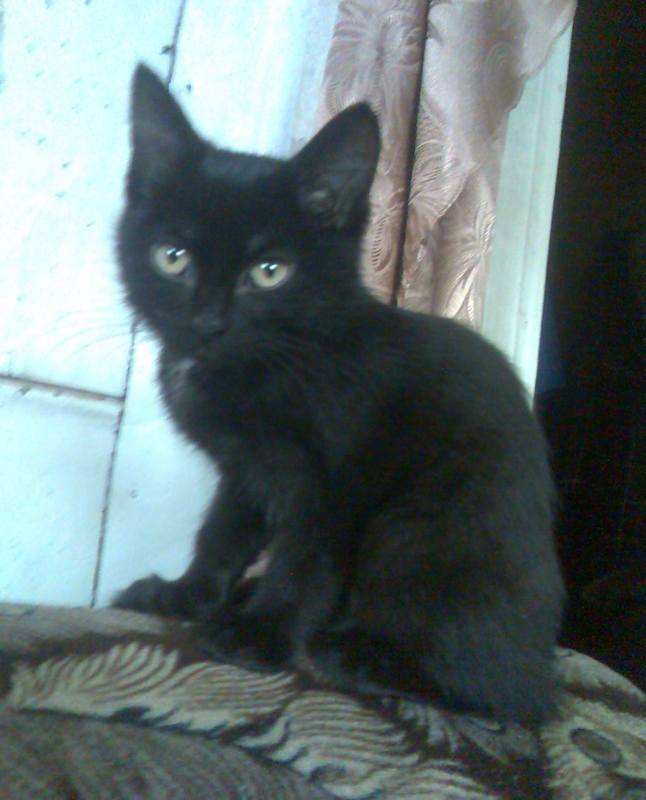
Почему мяукают кошки?

Выполнил ученик 2 а класса
Кошкаров Николай,
Научный руководитель
Трусова Мария Александровна
учитель начальных классов.

с. Мокроусово 2016
Содержание.

1. Введение ………………………………………………………………..........2
2. Общая характеристика домашней кошки..…………………………….......3
2.1. Появление кошек в жизни человека……………………….3
2.2. Описание внешнего вида ………………………………….4
2.3. Особенности жизнедеятельности …………………………4
2.4. Почему мурлыкают кошки ………………………………...5
4.. Заключение ………………………………………………………………….6
5. Литература …………………………………………………………………..7
6. Приложение………………………………………………………………….8

1.Введение
Что вы знаете про кошку?
Все, наверно, понемножку.
Кошка первой входит в дом
И живет подолгу в нем.
То мяучит, то играет,
То куда – то удирает.
Исчезает далеко.
А когда придет обратно
Пьет сырое молоко.
И погладить разрешает,
И работать не мешает.
Половицей не скрипит,
А ложится на подушку.
Что –то нежное на ушко
Скажет шепотом и спит…
Вы наверное догадались, что разговор у нас пойдёт о домашних животных – кошках!!!
Чтобы кошка стала настоящим другом человека, нужно научиться её понимать.
У меня есть кот Уголь. Я его очень люблю, и мне нравится о нём заботиться. В его поведении я вижу много интересного и необычного, а сколько тайн и секретов предстоит мне ещё разгадать!
А так хочется больше узнать, понять, найти ответ на вопрос:
А ПОЧЕМУ КОШКА МУРЛЫЧЕТ?
Каждый из нас замечал, что кошки иногда издают эти утробные, успокаивающие звуки. Но зачем они это делают?
В результате возникла тема исследования «Почему кошки мурлычут?»
Кошка – это объект нашего исследования.
Предмет исследования - образ жизни кошки, её питание и привычки.
Цель работы - собрать как можно больше интересного материала, рассказать ребятам нашей школы о жизни кошек и узнать, почему кошки мурлычут.
Для достижения цели предполагается решить следующие задачи:
- изучить литературу по теме исследования.
- изучить образ жизни кошки, привычки и роль в жизни человека.
- выяснить связь «кошка – мурлыканье».
Для реализации поставленных задач мы выбрали следующие методы: С
  - Подумать самостоятельно
  - Получить информацию из книг
  - Посмотреть в Интернете
  - Спросить у других людей
Гипотеза исследования - кошка мурлычет от удовольствия.

2.Общая характеристика домашней кошки
Изучив некоторую энциклопедическую литературу, а также словари, я познакомился с научной классификацией, описанием внешнего вида и особенностью жизнедеятельности кошек.
2.1 Появление кошек в жизни человека
Наблюдая за кошками мне было интересно узнать, как кошка - стала домашней? И вот то, что мы узнали об этом:
В одной индийской легенде рассказывается, что в далёкие времена кошка жила в лесу вместе со своим братом тигром. Но тигр заболел, и кошка отправилась к людям, чтобы взять у них огонь и согреть простуженного брата. Войдя к людям, она нашла там уют и тепло, а главное – вкусную еду. Взяв горящее полено, кошка вернулась к тигру в лес, а когда тигр уже грелся у огня, кошка заявила, что ей надоело терпеть голод и холод в лесу и она отправляется жить к людям. Так, согласно преданию, кошка стала домашней.
Есть другое мнение: история домашней кошки началась в Древнем Египте. Из Библии известно, что Древний Египет производил много зерна, запасы которого хранились в складах. И там скапливалось много крыс и мышей, которые вредили хлебным запасам. А кошка с удовольствием лакомилась мышами. Когда люди поняли, какую пользу приносит красивое животное, они стали приглашать кошку в дом. Так она постепенно становилась домашней. Вскоре кошка стала всеобщей любимицей.
На Руси домашних кошек стали разводить в 7 веке. Они жили при церквях и деревенских избах. Их считали очень полезными животными и высоко ценили. Кошке отводилось почётное место в доме. А ещё кошку «на счастье» первой запускали в новый дом.

2.2. Описание внешнего вида
Домашняя кошка относится к разряду млекопитающих, семейству кошачьих. Это семейство объединяет как давно вымерших, так и живущих сегодня в наших домах зверьках. Всего известно 37 видов кошачьих. Происхождение кошачьих имеет многовековую историю.
Многие ученые считают, что одомашнивание кошки произошло в Древнем Египте около 4000 лет до н.э. Следовательно, домашняя кошка сопровождает человека уже более 6 000 лет. Предком домашней кошки была ливийская кошка.
По внешнему виду домашняя кошка удивительно похожа на своих древних предков. Можно заметить лишь некоторые изменения в строении уха, более выраженную выпуклость височных костей, укорачивание морды и вариации в окраске. С другой стороны, она сохранила свой гордый характер и независимый образ жизни.

2.3. Особенности жизнедеятельности
Домашние кошки распространены по всему миру, в каждом третьем доме обитает это замечательное домашнее животное.
Домашняя кошка ведёт пассивный образ жизни. И всем представителям семейства кошачьих свойственна одна интересная черта: животное необыкновенно долго проводит время в сладкой дреме.
И это не потому, что кошачьи представители – лентяи и сони. Все дело в том, кошка в момент сладкого сна восстанавливает силы, затраченные ею в течение дня или ночи.
Но помимо того, что кошки любят спать, они любят и обязательно стараются это делать в тех местах, где тепло, уютно и им нравится, пусть это даже ваша настольная книга, оставленная под ночником, или комнатные тапочки, или полка для шляп в верхнем отделе шифоньера.
А может это даже и экзотичное место – работающая стиральная машинка, или будка соседского пса. Одним словом, все равно где, главное чтобы свои положенные природой 16 часиков кошечка проспала и восстановила силы.
Домашняя кошка – хищник, поэтому питается преимущественно мясом. Хотя многие хозяева начинают кормить своих питомцев сухими кормами, что негативно сказывается на их здоровье.
Кошка охотится на мелких грызунов, таких как мыши. Не побрезгует и вашим хомячком, если такой имеется.
У кошек отличные обоняние и слух, прекрасное зрение, они видят даже в темноте. Среднестатистическая кошка бегает со скоростью 13 м/с, хорошо плавает и лазает. Но, не смотря на способности пловца, воду не любит.
Кошки очень чистоплотны. Они часами могут умываться своим языком, вычищая свою шкурку до блеска.
За всю жизнь кошка может иметь более 100 котят. За одни роды рождается от двух до 5 и более котят. Котята родятся слепыми и глухими, покрыты лишь небольшим пушком. К 12 дню жизни у котят открываются глаза. Открываются они не сразу и не полностью – вначале в виде щелочки, позже, через два-три дня, целиком. В это время малыш начинает отличать свет от темноты. Глаза имеют неопределенно серовато-голубой цвет; их цвет становится правильным намного позже. К двухнедельному возрасту котята начинают слышать. С двенадцатого дня у них прорезаются молочные зубки: вначале резцы, потом коренные.
Уже к концу третьей недели жизни котята начинают активно включаться в жизнь, кипящую в «гнезде».
Средняя продолжительность жизни у кошки составляет 10-15 лет.
Домашняя кошка полезна уничтожением грызунов. Если дома таковых нет – ничего страшного, кошка может быть для вас просто хорошим другом.
Кошка – одно из самых любимых домашних животных, не смотря на свой сложный характер, она является другом более чем для 40% населения планеты, это очень умное и красивое домашнее животное.
Свое настроение и отношение к окружающему миру кошка выражает через жесты, но, главное, через звуки. Если ей что-то не нравится – она зашипит, если ей что-то нужно – будет мяукать, а вот если кошке комфортно, она будет одновременно мурлыкать, тереться о руки хозяина или игриво покусывать ему пальцы. Больше того, мурлыканье — обычно первый звук, который буквально всем телом чувствует котенок, поскольку рождается слепым, глухим и не различающим запахи.

2.4 Почему кошки мурлыкают?
1. Очень часто мурлыканье можно услышать, когда кошке хорошо. «Бывает все на свете хорошо...», – поется в старой забытой ныне песне. Для кошки хорошо – это когда сыто, мягко, уютно и никто не тискает. Скажем, покушала кошка любимого лакомства, подремала, потом снова перекусила, и конечно… замурлыкала.
2. Чаще всего мурлыканье – означает хорошее настроение питомца. А вообще мурлыканье – это своеобразный способ общения и передачи информации. Так кошка сообщает хозяину, что у нее все в порядке, и особо волноваться за ее благополучие (пока) не стоит. Котенок, мурлыча, говорит маме-кошке, что он в порядке. А мама в ответ мурлычет, что она рядом, и ничего бояться ему не стоит.
3. Мурлыканье может означать просьбу. Обычно, когда кошке что-либо надо от хозяина, она мурлычет робко, даже застенчиво. И ластится к хозяину. Это, конечно, игра. Рассчитанная на получение желаемого. Игра весьма эффективная, поскольку не исполнить такую просьбу, похожую на мольбу, просто невозможно...
4. Мурлыканье может означать восторженную благодарность, типа «Ура хозяину» или «Виват»! Обычно такое мурлыканье громкое, и звучит оно после получения того, что ранее было попрошено тихим и тоненьким голоском.
5. Громкое и отчетливое мурлыканье своего питомца вы услышите, если почешете его за ушком, или просто погладите рукой его шерсть. Любой питомец с радостью воспринимает эту процедуру, а в знак благодарности одарит вас своим мурлыканьем.
6. Еще мурлыканье призвано вызвать жалость и умиление. На этом и строится расчет кошки. Она мурлычет еще тоньше, нежели когда что-либо выпрашивает, с надрывом, словно прощается с хозяином, после чего смиренно ляжет и протянет лапы. Такое мурлыканье исполняется также ради того, чтобы хозяин исполнил какой-либо кошачий каприз или прихоть.
7. Бывает, кошки мурлычут от страха. Конечно, интонация их голоса уже другая, но тоже просительная. Мол, не стоит меня обижать, ведь я такая маленькая...
8. Бывает, мурлыканье означает заверение, что кошка или, что чаще, кот, не испытывают к своему собрату или сестре никакой неприязни и агрессии. Означает такое мурлыканье примерно следующее: «Не боись, не трону». Если, выставив хвост трубой, мурлычет кот, а перед ним кошка, то это не что иное, как выдача комплиментов даме и выражение восхищения, тапа «Ах, какой шарман»...
9. Кошка мурлычет также, приводя тело и душу в состояние гармонии. Тогда это мурлыканье ритмичное и долгое, без жалобных и просящих ноток. Оно приводит процесс кровообращения в норму, а положительные эмоции, которые она при этом испытывает, омолаживают весь организм. Такое мурлыканье благотворно действует и на человеческий организм в целом...
Так что, граждане, не все так просто с этими котами и кошками. Далеко не просто

Изучаем язык мурлык
«Я доволен!» — Обычно это мягкое мурчанье говорит о том, что кота покормили, и он удачно нашёл место для отдыха.
«Я напуган!» — Кошка может испытывать страх, если у неё что-то болит. Мурлыканьем животное себя успокаивает или говорит о беззащитности.
«Ты мне нравишься!», «Давай играть» — Кошка говорит о мирном настроении и желании поиграть.
«Дай!» — Кот обращается с просьбой тихим и коротким мурчаньем.
«Спасибо!» — Громко мурлычет, когда благодарит.
«Я нападаю!» — Сообщает другим котам о своей агрессии и готовности к бою. Но есть другое мнение — при встрече котов, один из них мурлыкает сообщая о том, что не собирается воевать.
«Я лечу тебя!» — Исследования доказали что мурчанье кошки благотворно влияет на здоровье человека, мур-терапия избавит вас от нервного напряжения, нормализует давление.

5. Заключение.
Подводя итоги своей работы, могу сказать, что: я добился поставленной цели, узнал много нового и интересного о кошках, о роли и значении кошек в природе и в жизни человека. Но самое главное, я теперь знаю, почему кошка мурлычет.
Если кошке комфортно, она будет одновременно мурлыкать, тереться о руки хозяина или игриво покусывать ему пальцы. Больше того, мурлыканье — обычно первый звук, который буквально всем телом чувствует котенок, поскольку рождается слепым, глухим и не различающим запахи. Когда же кошка мурлычет, она управляет связками, смыкая и размыкая их, с помощью мышц гортани. Тогда как большинство других звуков возможно только на выдохе, мурлыканье происходит и на вдохе, поэтому оно не стоит кошке больших усилий.
Таким образом, моя гипотеза верна: кошка мурлычет, когда ей хорошо.
В дальнейшем хотелось бы узнать: зачем кошки линяют.

6. Литература.
1. Брагин А. Обо всем на свете. Серия: Большая детская энциклопедия.
Издательство: Аст, 2007.
2. Детская энциклопедия "Я ПОЗНАЮ МИР".
3. Джексон Том. Кто есть кто в мире животных. — Москва, 2006 — С. 181.
4. Интернет-ресурсы: http://ВикипедиЯ
http://vocrugsveta.ru
http://www.google.com
http://zvercd.com
http://Потому.ру
http://1.ru

Приложение.

Я и мой кот Уголь
